1.通知公告
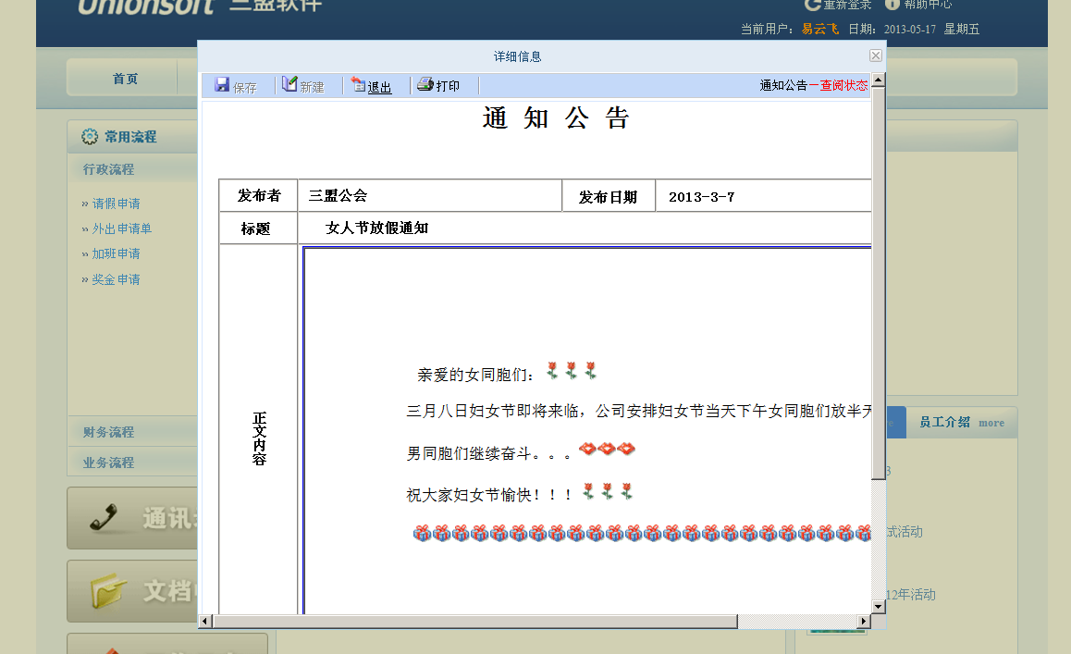
2. 文档三盟知识库 查看文档时打开显示页面太小了
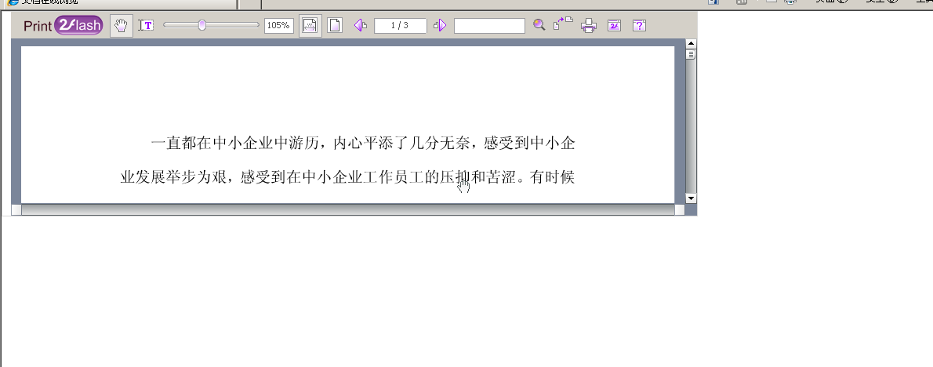
3 藏用流程---》业务流程---》项目工时
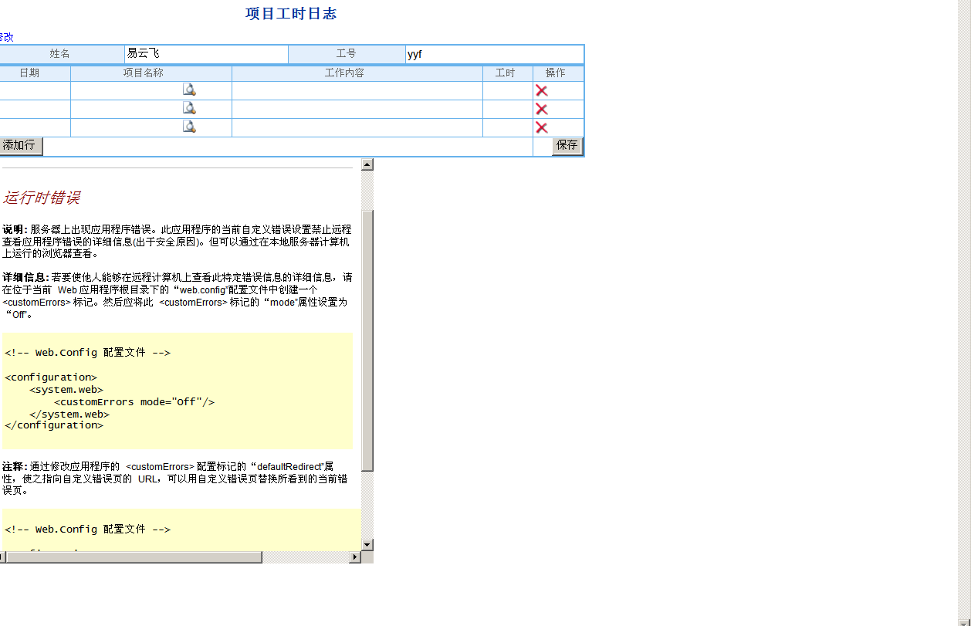
4． 文档中心点击进去页面应该全屏显示
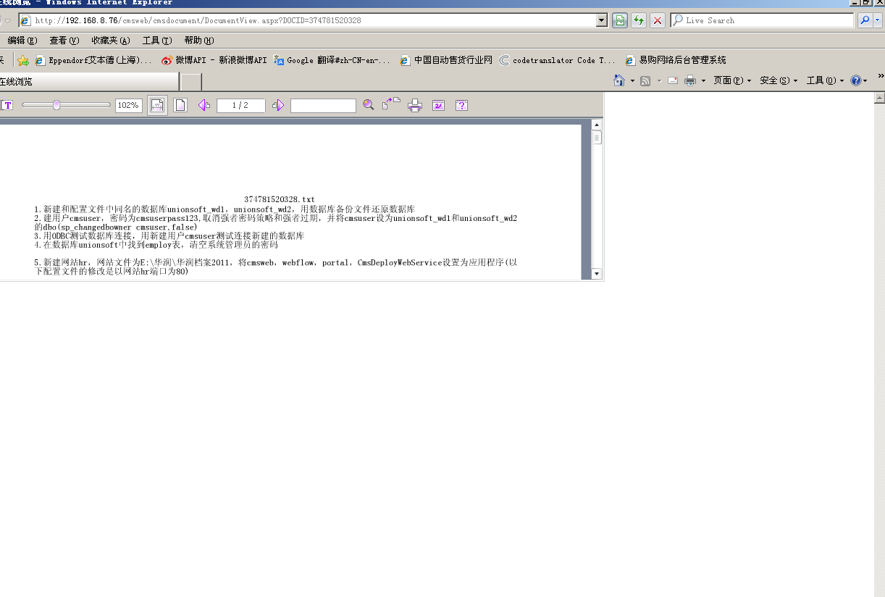
5、报表中心的销售统计饼状图. 考勤明细也是一样的
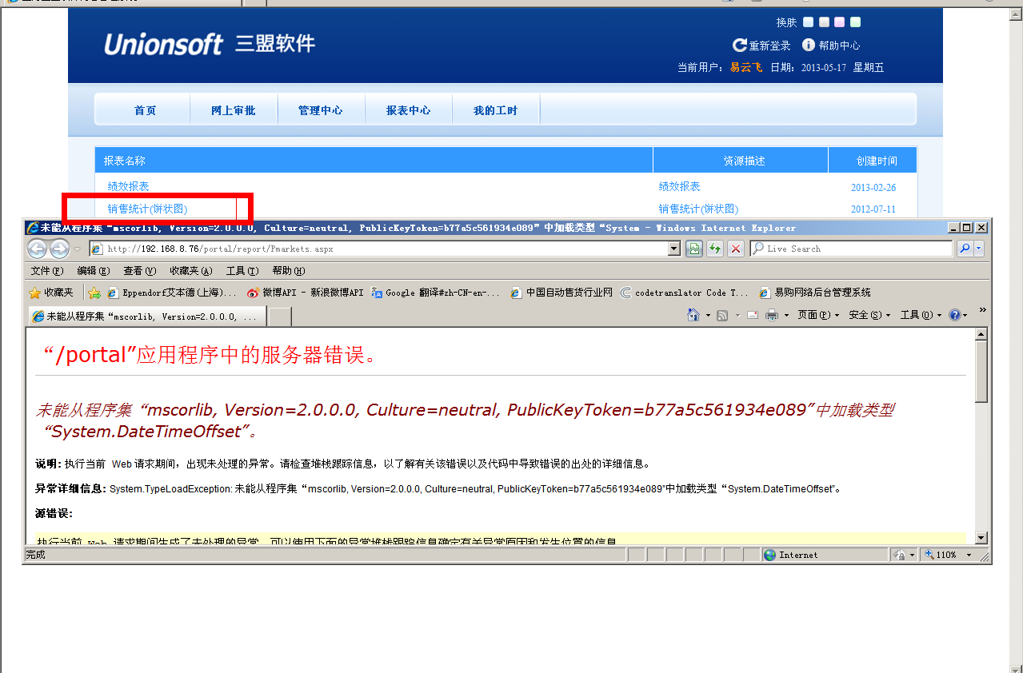
6、报表中心的考勤报表没有那么多数据 不需要滚动条。数据多的时候可以要，
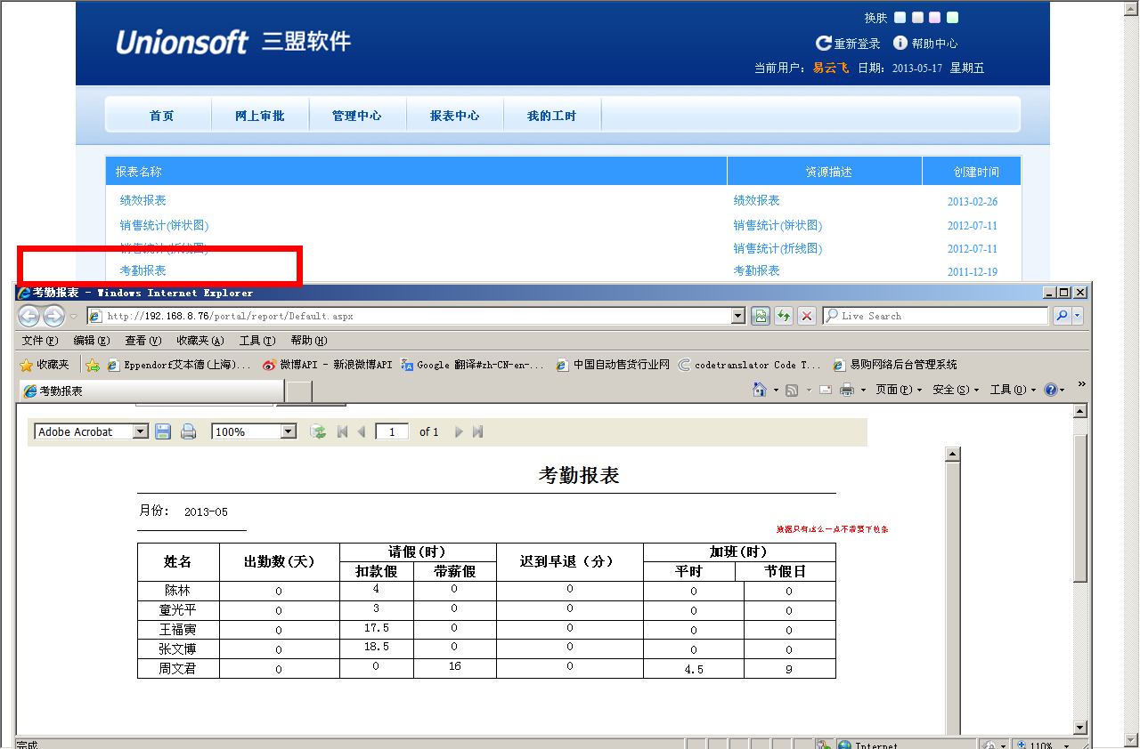

7、三盟知识库里的more
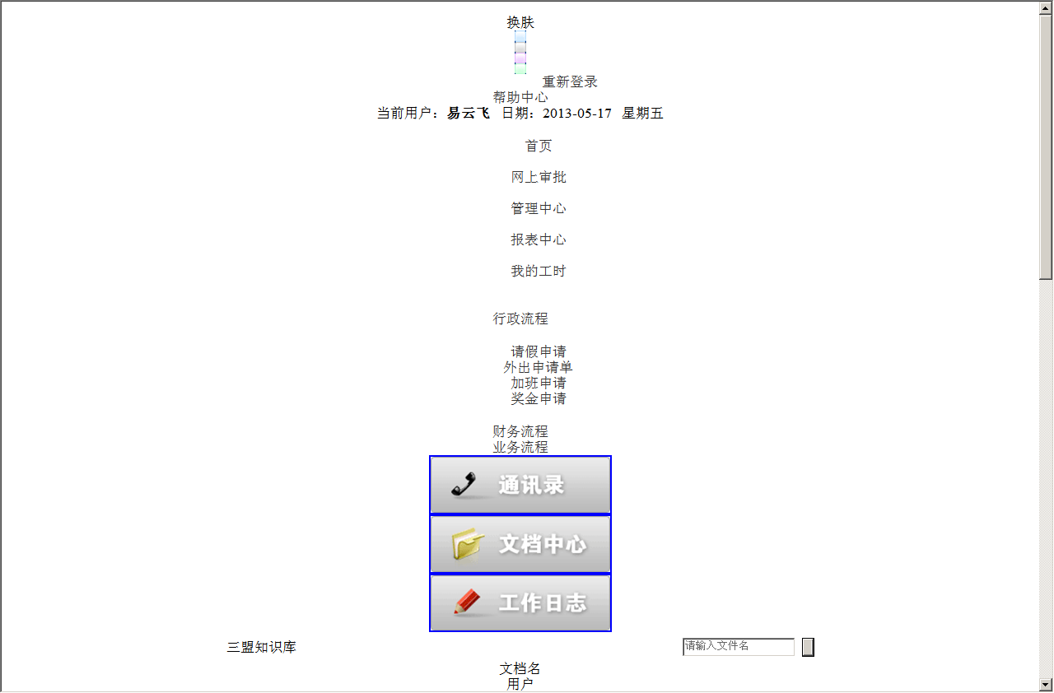

8、点击换肤了之后再 点击报表中心、我的工时、员工介绍的More,员工的名称进去都是没有样式。而且即使我关闭浏览器。清除cookie也恢复不了。
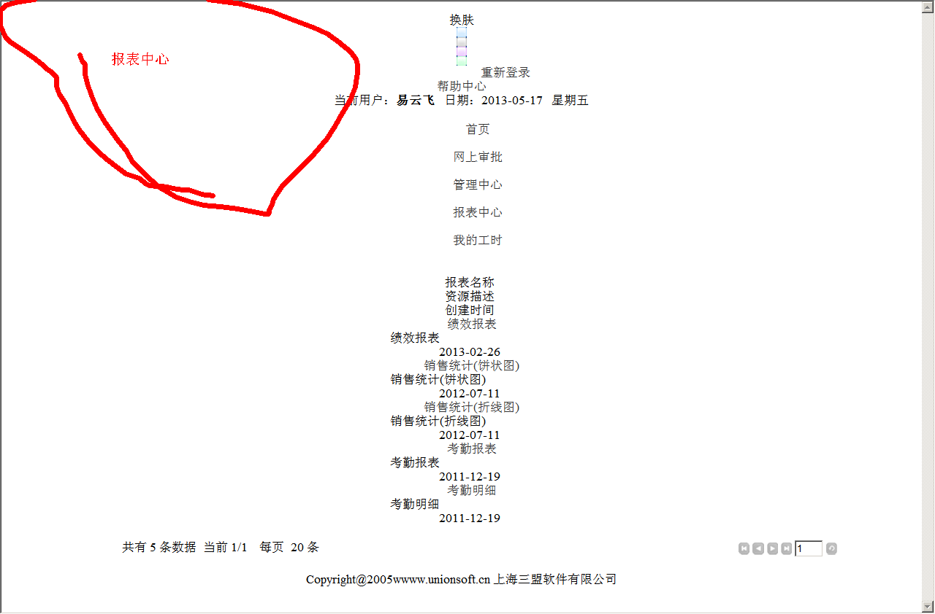
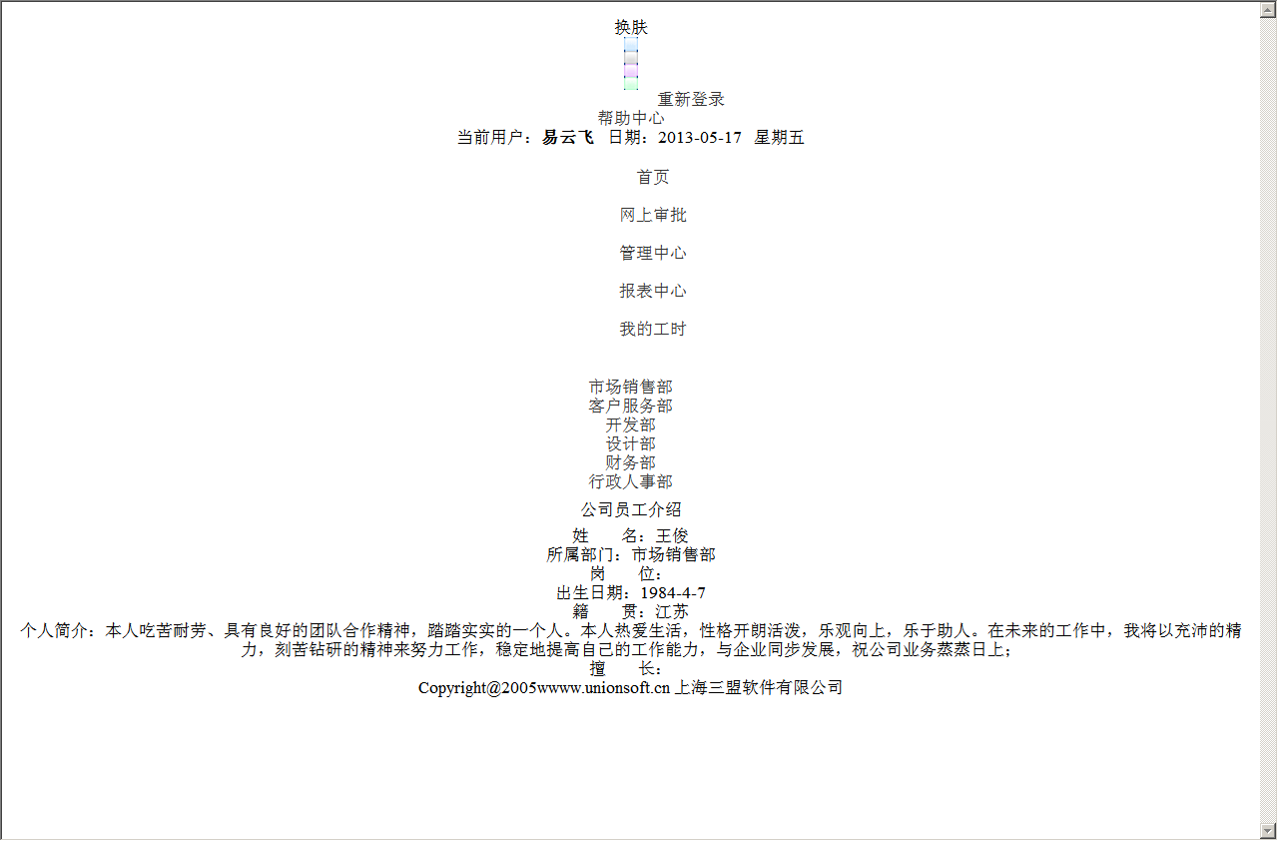

9、员工图片评价时候，不填评论也可以提交成功。我想填了会好一些。

